OSC Kassel

Orientierungslauf- und Ski Club Kassel

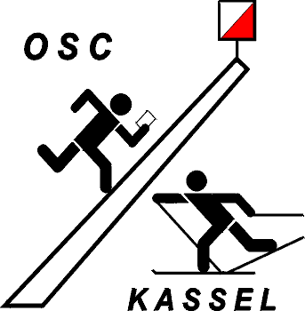

Fahrtkostenerstattung für Veranstaltung

............................................................................................am..............................

......................gefahrene km à 1 Pers. 3 Cent 0* ab 4 Pers. 15 Cent 0
2 Pers. 6 Cent 0 Bus 25 Cent 0
3 Pers. 9 Cent 0 * bitte ankreuzen

Ich bitte, den Betrag von Euro ...................
auf mein Konto ................................... Nr.:..............................BLZ...................
zu überweisen.

Ks, den................................ Unterschrift............................................................

